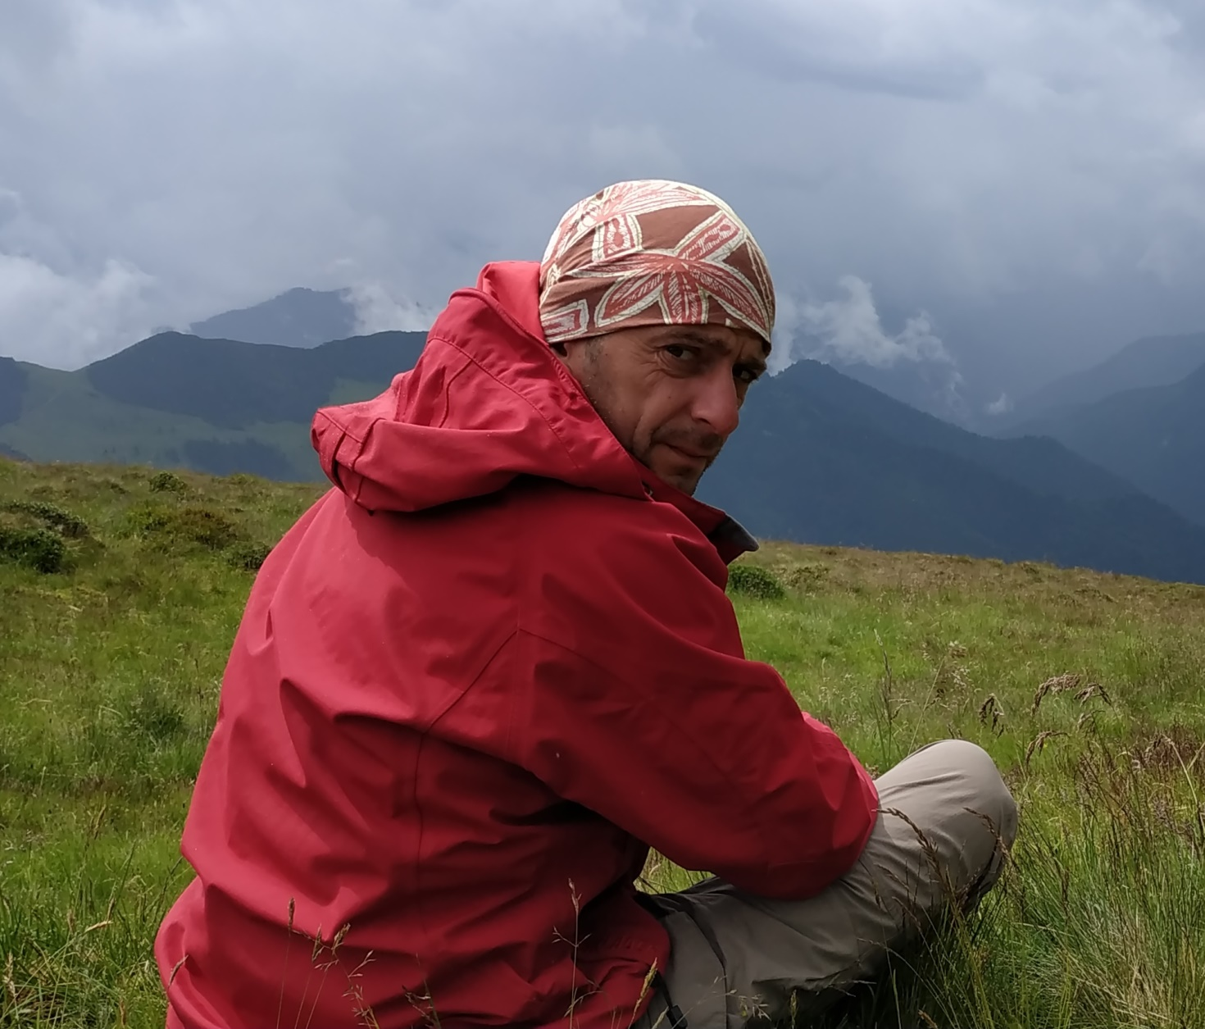

Савчук Андрій Богданович

Керівник гуртка «Пішохідний туризм»

Мій досвід роботи

Керівник гуртка «Пішохідний туризм» Савчук Андрій Богданович. Стаж роботи – 9 років.
Освіта вища. Закінчив Рівненський державний гуманітарний університет у 2001 році (спеціальність: вчитель англійської мови та літератури, зарубіжної літератури) та Тернопільський національний педагогічний університет імені Володимира Гнатюка у 2016 році (спеціальність: вчитель географії та основ економіки).
Моє життєве кредо: Важко – не значить неможливо. Це просто значить, що прийдеться попрацювати.
Моє педагогічне кредо: Педагоги не можуть успішно когось учити, якщо
в цей же час ретельно не вчаться самі.
Алі Апшероні

Я не боюся ще і ще раз повторити: турбота про здоров’я — це найважливіша справа вихователя. Від життєрадісності, бадьорості дітей залежить їхнє духовне життя, світосприймання, розумовий розвиток, міцність знань, віра у свої сили.
В. О. Сухомлинський
Конституцією України визначено, що найвищою соціальною цінністю у державі є людина, її життя та здоров'я. Одним із пріоритетних завдань позашкілля є пропаганда і стимулювання молоді до здорового способу життя. Наявність негативних тенденцій погіршення стану здоров’я школярів вимагає пошуку нових шляхів підвищення рівня рухової активності з метою зміцнення та збереження здоров’я, підвищення працездатності, зниження стомленості, підвищення опірності організму до несприятливих умов навколишнього середовища та підтримання на високому рівні фізичних і психічних можливостей за допомогою спортивного туризму на заняттях гуртків туристсько-краєзнавчого напряму.
Запорукою досягнення високих показників ефективності формування здорового способу життя є правильна організація просвітницької діяльності і врахування психолого-педагогічних і фізичних особливостей учнів.
Заняття у гуртку «Пішохідний туризм» сприяє формуванню здорового способу життя, фізичному загартуванню вихованців, зміцненню їх здоров’я, самоствердження, вихованню лідерських якостей. Водночас під час походів та змагань вихованці пізнають історію рідного краю, витоки національної культури, свій родовід, знайомляться з пам’ятками природи.
Спортивний туризм, як будь-який вид спорту, вимагає постійних тренувань для підтримки необхідного рівня загальної та спеціальної фізичної підготовки. Загальна фізична підготовка повинна розвивати витривалість, силу, координацію рухів, гостроту реакції. Я докладаю чимало зусиль, щоб переконати дітей, змусити прислухатись до шокуючи фактів статистики, звернути увагу кожного з них на своє здоров’я, на його збереження, цінність і чинники, які руйнують повноцінне життя молоді. На засадах поступового формування позитивного ставлення до здорового способу життя складається негативне ставлення до алкоголю, наркотичних речовин. Саме тому переді мною стоїть завдання подавати інформацію і сприяти формуванню ряду навичок, які в подальшому стануть підґрунтям до формування здорового способу життя.
Робота у гуртку «Пішохідний туризм» спрямована на реалізацію наступних проблем:
- формування позитивної мотивації на здоровий спосіб життя шляхом залучення вихованців до пішохідного, спортивного туризму;
- формування національної свідомості, патріотизму, духовності шляхом
залучення вихованців до туристсько-краєзнавчої роботи;
- розвиток практичних та теоретичних вмінь і навичок зі спортивного, пішохідного туризму та спортивного орієнтування.
Основними цілями і завданнями є:
- формування здорового способу життя гуртківців за допомогою різних форм туристсько-краєзнавчої діяльності;
- зміцнення здоров'я і фізичного розвитку вихованців;
- пропаганда туризму, як засобу залучення школярів до туристсько-краєзнавчої роботи та вивчення рідного краю;
- формування цивільної і патріотичної самосвідомості вихованців, їх духовності;
- сприяння підвищенню рівня туристсько-спортивної майстерності вихованців, підготовка їх до участі в спортивних туристських походах та змаганнях з відповідного виду спортивного туризму відповідного рівня складності.
Заняття проводжу у різних формах – лекція, навчально-тренувальне заняття тощо. Використовую активні та інтерактивні методи навчання, технічні засоби, інформаційно-комунікаційні технології навчання, наочність тощо.
На заняттях гуртка, а також під час походів, подорожей, екскурсій, навчаю юних туристів:
- складати план подорожі і розробляти маршрути;
- фіксувати спостереження;
- орієнтуватися на незнайомій місцевості за допомогою карти, компаса і за різними особливостями місцевих предметів;
- робити значні переходи;
- уміти надавати першу долікарську допомогу;
- ставити намети, розводити вогнища в різних погодних умовах, готувати їжу;
- користуватися спеціальними спорядженнями для самостраховки на складних ділянках місцевості;
- правильно поводитися в екстремальних ситуаціях.
Досягнення поставлених цілей і завдань реалізую за допомогою різних методів і форм туристської і краєзнавчої діяльності:
- теоретичні заняття в кабінеті;
- практичні заняття на місцевості, на території закладу, у спортивній залі, на спортмайданчику закладу освіти, на базі якої проводяться гурткові заняття;
- конкурси, тренінги, пізнавальні ігри, топографічні диктанти, складання і розгадування топографічних кросвордів;
- навчальні тренувальні одно- і багатоденні походи;
- одноденні екскурсії, туристські змагання;
- загальна фізична підготовка та ін.
Результативністю роботи гуртка є участь вихованців у походах та змаганнях відповідного рівня складності, а також на підставі виконання ними та присвоєння у встановленому порядку спортивних розрядів зі спортивного туризму. Зокрема, 12 гуртківців мають ІІ розряд зі спортивного туризму, 12 – ІІІ розряд.
Результати участі у змаганнях:
2016 рік – відкриті районні змагання зі спортивного туризму в закритих приміщеннях – І місце; відкриті районні змагання зі спортивного туризму – І місце;
2017 рік – районні змагання зі спортивного туризму в закритих приміщеннях – І місце (молодша група), ІІ місце (середня група), І місце (старша група); районні змагання зі спортивного туризму – І місце (молодша група), І місце (середня група), І місце (старша група); міські змагання зі спортивного туризму в закритих приміщеннях – І місце; міські змагання зі спортивного туризму – І місце;
2018 рік – районні змагання зі спортивного туризму в закритих приміщеннях, І місце (молодша група), ІІ місце (старша група); міські змагання зі спортивного туризму в закритих приміщеннях – І місце (молодша група), ІІ місце (старша група); районні змагання зі спортивного туризму, ІІ (молодша група), І та ІІІ місця (старша група), міські змагання зі спортивного туризму – ІІ місце (молодша група), ІІІ місце (старша група).
2019 рік – міські змагання зі спортивного туризму в закритих приміщеннях – ІІ місце (молодша група), ІІ та ІІІ місця (старша група); районні змагання зі спортивного туризму в закритих приміщеннях – І місце (молодша група), ІІІ місце (старша група); міські змагання зі спортивного туризму – І місце (молодша група), ІІІ місце (старша група); районні змагання зі спортивного туризму – І місце (старша група); Кубок Тернопільської області – ІІІ місце (молодша група), ІІІ місце (середня група), ІІ місце (старша група).
2020 рік - районні змагання зі спортивного туризму в закритих приміщеннях – ІІ місце (молодша група), І місце (старша група).
2021 рік – змагання зі спортивного туризму серед гуртківців.

